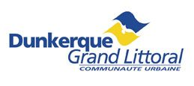
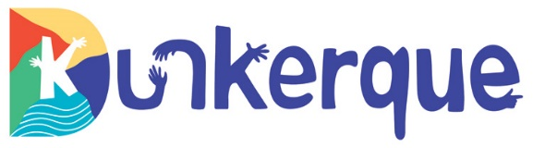

OFFRE DE STAGE

Communauté urbaine de Dunkerque / Ville de Dunkerque

Direction Cycle de l’Eau
Service Administration, Logistique et Sécurité
Gestionnaire Administratif.ve et secrétariat

Contexte :

Assurer le traitement et le suivi des tâches administratives courantes afin de garantir le bon fonctionnement du service et de faciliter le travail des équipes.

Objet du stage :
- Accueil physique et téléphonique ;
- Réception, tri, enregistrement et distribution du courrier (entrant/sortant).
- Aide de gestion du Pool véhicules.
- Rédaction, mise en forme et diffusion de courriers.
- Classement, archivage et mise à jour des dossiers papier et numériques.
- Participation à la gestion des stocks de fournitures administratives.

Période et modalités de stage :
Période : à compter de janvier 2026 - Durée : 3 mois
Lieu : CTC
Rémunération : gratification du stagiaire selon la législation en vigueur
Divers : Déplacement à prévoir ? NON

Qualités requises :
- Rigueur, organisation et méthode.
- Sens de l’accueil et du service.
- Capacité d’adaptation et de travail en équipe.
- Réactivité et autonomie dans le respect des procédures.

Profil : Bac+2 BTS ou BUT GACO

Contact en cas de question sur le contenu du stage : Teresa LA GIOIA-VIZZARRO

Candidature à envoyer via le formulaire ci-dessous en indiquant dans thématique l’intitulé du stage

https://www.communaute-urbaine-dunkerque.fr/vie-pratique/demande-de-stage

